达州市精神病与精神卫生质量控制中心
简 报
2017年第2期 2017年4月28日

四川省精神病与精神卫生质量控制中心
四川省青年医师演讲比赛初赛（达州站）
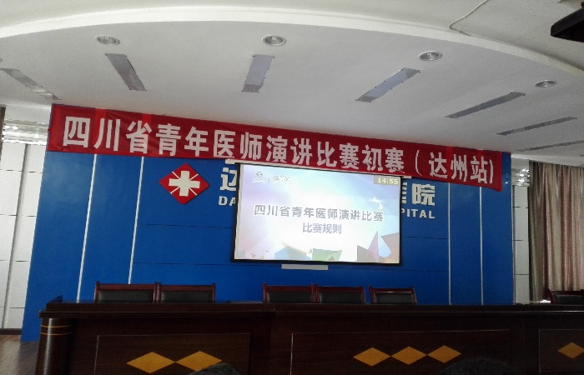

为了规范医疗文书的书写，提高青年医师的诊疗、演讲水平，为精神卫生事业的发展储备更多的优秀人才。由四川省精神病与精神卫生质量控制中心主办的“2017年精神科临床病历质量控制论坛”，以“四川省青年医师演讲比赛”为形式的初赛（达州站）于2017年4月28日在达州市民康医院（达州市精神卫生中心）达川院区十楼大会议室举行。市精神病与精神卫生专业质量控制中心部分专家组成员、市民康医院（达州市精神卫生中心）领导共8名出席并担任评委，来自达州市5所医疗机构的22位青年精神科医师参赛，参会人员100余人。
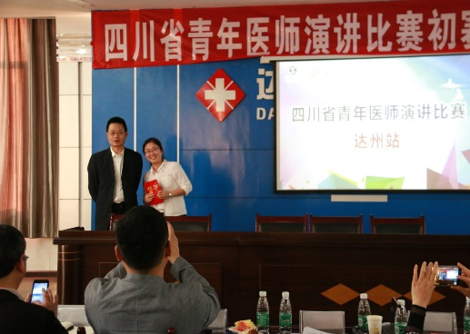
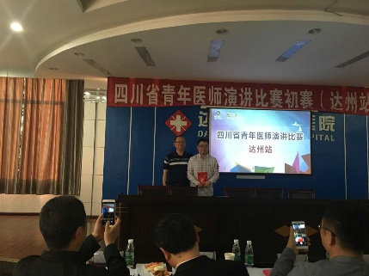
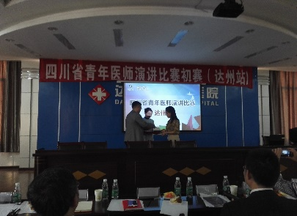
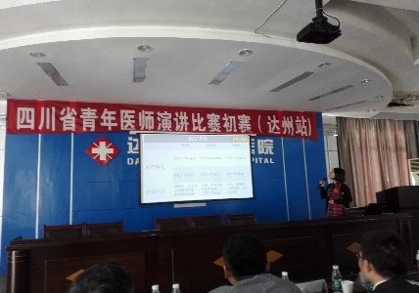
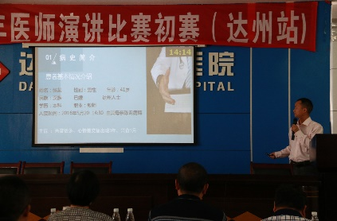
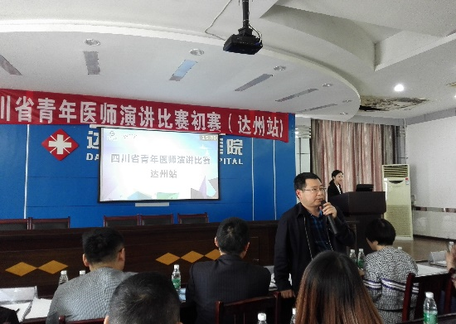
首先，由达州市精神卫生专业质控中心主任，达州市民康医院副院长唐春光和达州市民康医院院长赵一超致辞，由此拉开比赛帷幕。参赛选手们通过对自制的PPT病历进行演讲，评委对参赛者的仪容形象、演讲内容、语言表达、演讲技巧等几个方面进行综合评分，评出优秀选手。达州市民康医院（达州市精神卫生中心）精神障碍一病区的符丽萍医师以其制作精美的PPT及饱满的激情、流畅自然的表达、富有感染力吸引力的演讲技巧获得了初赛（达州站）的第一名；第二、三名分别是达州市民康医院(达州市精神卫生中心)的邓睿医师、程兰医师；达州市中心医院罗爱华医师和达州市民康医院（达州市精神卫生中心）唐超医师分别获得第四、第五名；他们五位选手将作为达州市参赛选手代表参加川东北区域精神卫生中心组织的半决赛。
冠军
亚军
季军
第四名
第五名

最后各评委对参赛选手给予精彩点评并颁奖。
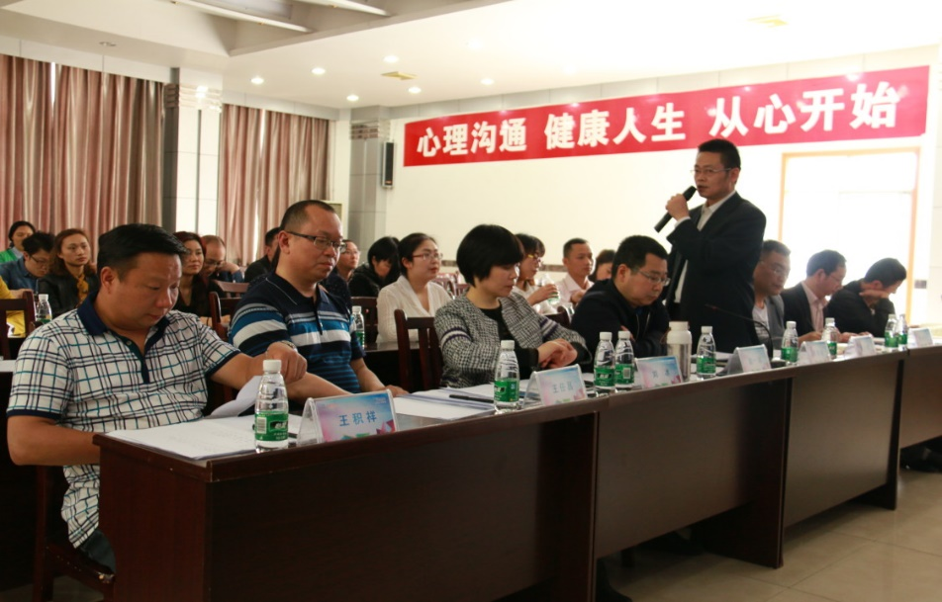
赛后选手们纷纷表示通过本次比赛，发现了自身在病历书写规范方面的不足之处，在今后的工作历程中加强学习，提高医疗业务综合能力。
演讲比赛初赛（达州站）活动在市精神卫生专业医疗质量控制中心唐春光主任的总结、肯定和对获奖者的祝贺声中结束。此次比赛取得圆满成功。

